Vorstellungen und Begrüßungen
1.
- Guten Tag. Ich bin Harry Müller. _____ heißen Sie?
- Manu Alei
- Woher _______ Sie, Frau Alei?
- _____ der Türkei.
- Aha! Und Sie? ____ sind Sie?
- Ich ____ Sergio Perez. Ich bin aus Mexico.
2.
- Hallo, ich ____ Anna. Und wer bist ___?
- Ich heiße Christa. Ich wohne in Berlin. Und ____ wohnst du?
- Ich wohne ___ Hamburg.
3.
- Das ____ Elly und Maunz.
- Hallo. Ich heiße Camila. Woher _____ ihr?
- Wir kommen ____ Portugal.

Fülle die Lücke aus
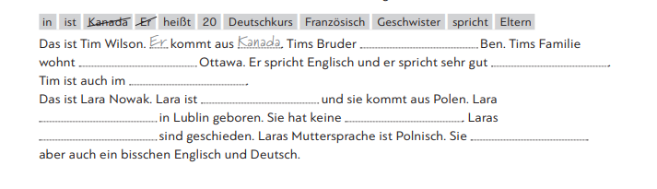

Das ______ Tims Eltern. Tims Vater ______ Richard und Tims Mutter ______ Amy. Tims Eltern ________ in Ottawa. ____ sind verheiratet und _______ zwei Söhne. Tims Bruder _____ 16 Jahre alt. Tim ______ in Deutschland, in München und _______ Deutsch zusammen mit Lara.

